**SLOVENŠČINA – 6. b 28. 5. 2020**

**Fran Milčinski: Gumbe je posojal**

Kakšno se ti je zdelo besedilo, ki si ga prebral? Tončku ni bilo ravno prijetno v šoli, ali ne?

Sedaj pa najprej poglej svoje odgovore na včerajšnja vprašanja.

1. Nekaterim učencem se ni prav mudilo domov in so postopali po cesti. In počeli traparije, kajne? ☺ Tonček je prihajal med zadnjimi, ker je bil bolj plašen, tovarišev se je malo bal, ker so ga dražili zaradi njegovega dolenjskega narečja.
2. »Posojilo« so bili gumbi.
3. Otroci so na tla narisali četverokotnik s štirimi polji in vanj z določene razdalje metali gumbe. Gumbe je bilo potrebno čim bolj približati prvemu gumbu.
4. Likar mu je vrnil en gumb zato, ker si je samo enega 'sposodil'. Ostale mu je odrezal Kocmur. Iz Tončka so se norčevali, ker je bil bolj plašen, na življenje v mestu se je šele navajal, verjetno se ni znal dobro braniti, skratka bil je šibkejši in zato tarča norčevanja.
5. Nadlegovanje se je prenehalo zato, ker je bil petek. Na ta dan so berači prosjačili pred tobačno tovarno, Likar in Kocmur pa sta se jim po navadi pridružila.
6. Tonček tudi doma ni imel razumevanja staršev. Oče je bil zelo strog, nepopustljiv, mami se je smilil, a se ni upala preveč upreti očetu. Po tem dogodku z gumbi je bil doma tepen.

V času karantene in pouka na daljavo ste doma marsikaj počeli, verjetno tudi pomagali pri različnih opravilih. Saj ste, ali ne? Mogoče ste kuhali, pekli, posesali stanovanje ali vsaj sobo, pobrisali prah, zalili rože, če imate vrt, ste mogoče pokosili travo …

Ali ste pomagali z veseljem? Vam je bilo morda odveč in težko? Zakaj?

Danes boš prebral besedilo, kjer je neki deček Tom moral prebarvati plot (= ograjo) in bil pri tem zelo zelo iznajdljiv.

Besedilo **Marka Twaina: Slavni pleskar Tom** boš našel v berilu na str. 116 (če ga v tvojem berilu na tej strani ni, poišči v kazalu).

Ne pozabi prebrati razlage nepoznanih besed ob robu besedila.

Odlomek je iz knjige **Prigode Toma Sawyerja.**

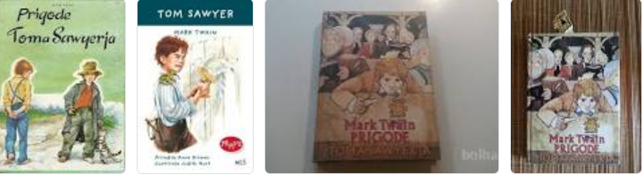

Lepo se imej,

učiteljica Sanda Zupan